Конспект НОД по развитию речи с элементами ТРИЗ в старшей группе.
на тему: «Сказка о пуговице»
Возраст детей (5-6 лет) – длительность 25 минут
Подготовила и провела воспитатель МОУ СОШ№4 СП МДОУ детский сад №6 г.Маркса Саратовской области Денисенко Лиана Ренатовна.
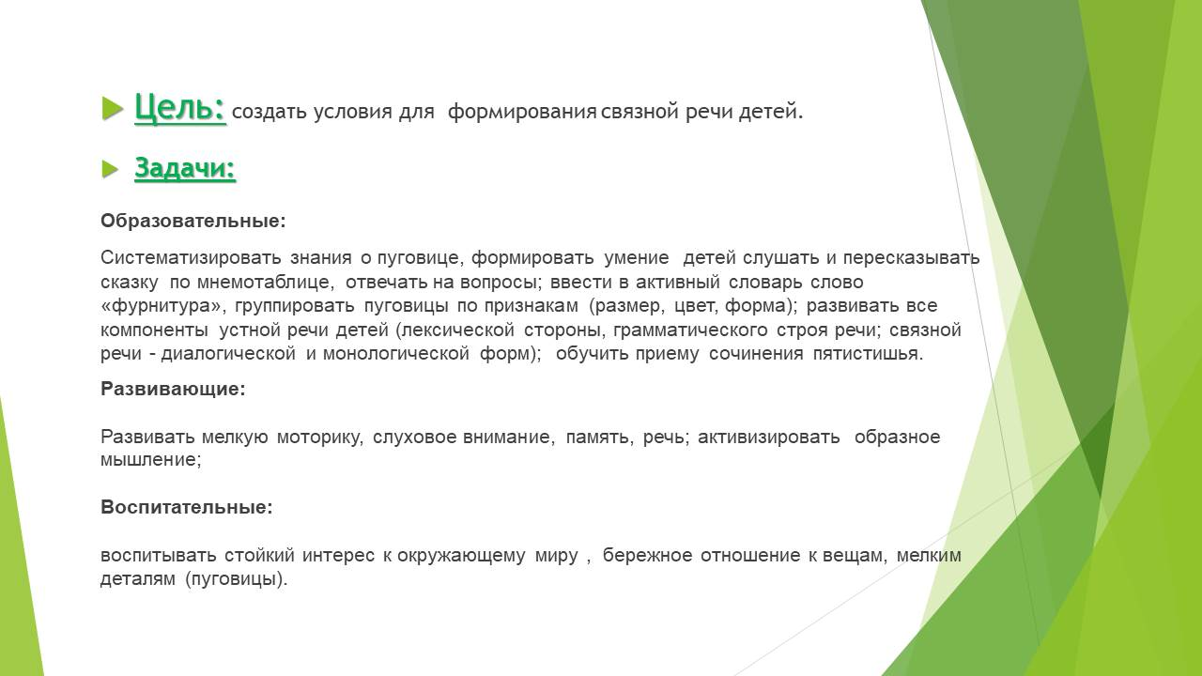
Предварительная работа: рассматривание альбома пуговиц, просмотр презентации об истории пуговиц.
Оборудование и демонстрационный материал : шкатулки 4 шт разные по форме, цвету и материалу, пуговицы, мнемотаблица к сказке о пуговице, фото на слайдах о видах фурнитуры, медиа файл для физминутки
Материал раздаточный : тарелочки с признаками, пуговицы разные по цвету, размеру, по форме.
Методы и приемы: игра «Да-нет», вопросы, пересказ сказки с помощью мнемотаблицы, чтение сказки, физкультминутка, игровые задания «Подбери по признаку»; рассматривание пуговиц, составление загадки.
Виды детской деятельности: продуктивная, коммуникативная, двигательная, игровая.
Планируемые результаты: дети умеют с помощью мнемотаблицы пересказывать текст, знают значение слова “фурнитура” , умеют загадку о пуговице.

Ход НОД:
Деятельность педагога | Деятельность воспитанников
1.Вводная часть.  Орг.минутка.  Здравствуй солнце золотое (руки в стороны)  Здравствуй небо голубое (руки вверх)  Здравствуй вольный ветерок (качаем руками над головой)  Здравствуй маленький дубок (приседаем)  Мы живем в одном краю (руки в сторону)  Всех вас я приветствую!  -Ребята, какое у вас настроение?  - У меня тоже хорошее настроение.  -Ребята, давайте подойдем к столу и посмотрим, что там стоит.  -Посмотрите, что вы видите на столе? (шкатулки).  -Ребята, то о чем мы сегодня с вами будем говорить, лежит в одной из шкатулок.  -Ребята, для того чтобы узнать в какой из шкатулок лежит объект о котором мы сегодня будем говорить, предлагаю вам поиграть в игру “Да, нет”, в которой вы мне будите задавать вопросы по признаку не называя объект.  -Ребята, вы угадали, наш предмет лежит в шкатулке по середине.  - Что же лежит в шкатулке? (пуговицы)  - это пуговицы. Вот она красавица. У каждого из вас на одежде есть эта помошница. | В кругу произносят вместе слова по тексту.  Дети садятся на стульчики  Хорошее, доброе, весёлое  Дети вместе с  воспитателем подходят к столу, где стоят 3 шкатулки  Дети задают наводящие вопросы воспитателю (эта шкатулка деревянная, эта шкатулка синего цвета, эта шкатулка, большая по размеру, эта шкатулка слева от вас?)  Дети называют объект.

2.Основная часть.  -Ребята, давайте подойдем с вами к столу и подробно рассмотри пуговицы.  Обратите внимание, на тарелочки с признаками  -На этой тарелочке какой признак? (цвет)  -На этой тарелочке? (форма)  -На этой тарелочке? (размер)  -Разделитесь на группы, каждая группа выберет себе признак. Подберите в свою тарелочку пуговицы по заданному признаку и объясните свой выбор.  _ а я выбрала вот эти пуговицы. Какие они ?  По какому признаку я их выбрала?  Совершенно верно.  -Ребята, скажите, пожалуйста основная функция пуговицы какая? (застегивание)  -Давайте посмотрим на экран, что еще в качестве застежки для одежды бывает?  -: замок, пуговица, кнопки, крючки. Это все одним словом называется- фурнитура.  Фурнитура служит для застегивания швейных изделий, прикрепления и упрочнения деталей этих изделий, для ее украшения.  Давайте вместе с вами повторим.  А сейчас возьмите по пуговице из тарелочек и вызодите в круг .Мы немного поиграем | Ответы детей.  (Дети с воспитателем встают возле столов и рассматривают всё многообразие пуговиц)  (В группах дети выбирают по форме, цвету, размеру)  Деревянные, металлический и пластиковые  По признаку -материал  Ответы детей(замок, кнопки)  Дети повторяют за воспитателем.
Физминутка
Дети кладут пуговицы на стул посередине, идут по кругу, музыка останавливается, выбирают пуговицу и рассказывают о ней по 4 признакам.

Жила-была в шкатулке старая пуговица, и лежала она там давно вместе с
булавками, иголками, кнопками и крючками. Лежала она и думала: «Хоть бы пришили меня куда-нибудь, было бы веселей, мир бы посмотрела».
Вдруг кто-то открыл шкатулку и положил в него самую большую, красивую, всю украшенную бисером пуговичку. Старая пуговичка вежливо сказала:
- Давайте с вами познакомимся. Как вас зовут?
- Не ваше дело! – ответила ей новенькая.
- Ну если вы не хотите знакомиться, я не буду с вами разговаривать, - сказала с грустью старая пуговица, забилась в угол и стала сильно плакать.
- Ну чего ты ревешь? – спросила ее старая булавка? – Не хочет знакомиться, и не надо. У тебя и так много подруг.
Но старой пуговице хотелось общаться с новенькой красивой пуговичкой.
- Вы так и не хотите со мной общаться? - спросила она опять.
-Нет, - гордо ответила красавица.
Тут опять кто-то открыл ящик, старую пуговицу из него взяли и пришили на пальто маленькой девочке. Так исполнилось самое большое желание пуговицы. Девочка играла с подружками во дворе, сходила в детский сад и в гости к бабушке. Старая пуговица узнала много нового и интересного.
